TRƯỜNG ĐẠI HỌC SÀI GÒN
KHOA CÔNG NGHỆ THÔNG TIN

HỌC PHẦN: NHẬP MÔN MÁY HỌC - 841449
Challenge 3:
Music Genre Classification

Giảng viên hướng dẫn:
Đỗ Như Tài

Nhóm sinh viên thực hiện:
Vũ Ngọc Tùng – 3123410418
Tạ Quang Thắng – 3123410345
Phạm Hồng Thái – 3123410331
Phan Thanh Tùng – 3123410417

TP. HCM, 15 THÁNG 10/2025

LỜI CẢM ƠN

Chúng em xin chân thành cảm ơn đến thầy Đỗ Như Tài – giảng viên bộ môn “Nhập môn máy học” thuộc Khoa Công Nghệ Thông Tin, chuyên ngành khoa học máy tính, trường Đại học Sài Gòn, đã trang bị cho chúng em những kiến thức, tài liệu và hướng dẫn cũng như các kỹ năng cơ bản cần có để có thể hoàn thành báo cáo này.
Trong quá trình nghiên cứu và làm bài báo cáo, do kiến thức cũng như kinh nghiệm thực tế còn nhiều hạn chế nên bài báo cáo không thể tránh khỏi những thiếu sót, chúng em rất mong nhận được ý kiến đóng góp thầy để mọi người trong nhóm học hỏi được nhiều kĩ năng, kinh nghiệm và sẽ hoàn thành tốt hơn cho những bài báo cáo sắp tới.

Chúng em xin chân thành cảm ơn thầy ạ!

Thành phố Hồ Chí Minh, ngày 15 tháng 10 năm 2025
Sinh viên thực hiện
Vũ Ngọc Tùng
Tạ Quang Thắng
Phạm Hồng Thái
Phan Thanh Tùng
NHẬN XÉT VÀ ĐÁNH GIÁ CỦA GIẢNG VIÊN

Thành phố Hồ Chí Minh, ngày 15 tháng 10 năm 2025
Giảng viên

Mục lục

1. Giới thiệu 5
1.1 Giới thiệu tổng quát 5
1.2 Thành viên nhóm tham gia: 6
2. Mục tiêu của báo cáo 7
3. Bộ dữ liệu của dự án 8
3.1 Bộ dữ liệu cung cấp 8
3.2 Các biến trong dữ liệu 9
4. Quy trình thực hiện dự án 11
4.1 Phân tích Dữ liệu Khám phá (EDA) 11
4.2 Tiền xử lý dữ liệu và Kỹ thuật Đặc trưng 13
4.3 Xây dựng và Huấn luyện mô hình (Modeling) 17
4.4 Đánh giá và So sánh mô hình 18
5. Kết quả thực nghiệm 19
5.1 Phương thức đánh giá 19
5.2 Kết quả Thí nghiệm 1 (Dữ liệu thô) 19
5.3 Kết quả Thí nghiệm 2 (Dữ liệu Feature Engineered) 20
5.4 Phân tích và Tổng kết kết quả 20
6. Kết luận và Hướng phát triển 21
6.1 Kết luận 21
6.2 Hướng phát triển 22

1. Giới thiệu

1.1 Giới thiệu tổng quát
Trong kỷ nguyên số và công nghiệp giải trí đa phương tiện, việc phân loại tự động thể loại âm nhạc (Music Genre Classification) là một trong những bài toán nền tảng và có giá trị thực tiễn cao nhất trong lĩnh vực Truy xuất thông tin âm nhạc (Music Information Retrieval - MIR). Việc xác định thể loại của một bài hát không chỉ dựa trên các yếu tố cơ bản (như giai điệu, ca từ) mà còn chịu ảnh hưởng sâu sắc bởi các đặc trưng âm học phức tạp như âm sắc (timbre), cao độ (pitch), nhịp điệu (rhythm) và cấu trúc phổ tần số. Chính vì tính đa dạng này, bộ dữ liệu GTZAN (được sử dụng phổ biến trong các cuộc thi trên Kaggle về phân loại nhạc) đã trở thành một bộ dữ liệu tham chiếu (benchmark) kinh điển. Bộ dữ liệu này cung cấp các tệp âm thanh hoặc các đặc trưng đã trích xuất (như MFCCs, Chroma, Spectral Contrast) cho hàng trăm bài hát thuộc các thể loại khác nhau (như Rock, Jazz, Pop, Classical...), phản ánh rõ ràng mối quan hệ đa chiều giữa các tín hiệu âm thanh kỹ thuật số và nhãn thể loại (Genre Label). Trong bối cảnh Trí tuệ nhân tạo (AI) đóng vai trò trung tâm của các hệ thống gợi ý nhạc (Recommendation Systems) như Spotify hay Apple Music, việc áp dụng các mô hình học máy (Machine Learning) để phân tích bộ dữ liệu âm thanh không chỉ mang ý nghĩa học thuật. Nó minh chứng cho sức mạnh của công nghệ trong việc tự động hóa quy trình quản lý kho dữ liệu số khổng lồ. Thông qua bài toán này, chúng ta có thể tiếp cận một quy trình phân loại (classification) hoàn chỉnh, từ Phân tích Khám phá (EDA), tiền xử lý tín hiệu, trích xuất đặc trưng (feature extraction), huấn luyện mô hình đến đánh giá độ chính xác. Trước đây, việc phân loại nhạc thường dựa vào gán nhãn thủ công hoặc các phương pháp xử lý tín hiệu đơn giản. Tuy nhiên, các phương pháp này gặp khó khăn lớn trong việc nắm bắt các mẫu (patterns) phi tuyến tính và sự chồng chéo giữa các tần số âm thanh (như được chỉ ra trong eda.ipynb). Với sự phát triển của học máy, các thuật toán hiện đại như Support Vector Machine (SVM), và các mô hình ensemble-based như Random Forest Classifier, Gradient Boosting Classifier, và XGBoost đã chứng minh được khả năng vượt trội trong việc mô hình hóa các đặc trưng âm học phức tạp này. Dù vậy, hiệu suất của các mô hình này phụ thuộc rất lớn vào quy trình xử lý dữ liệu đầu vào. Một mô hình có thể hoạt động tốt trên các đặc trưng cao cấp (như MFCCs) nhưng lại thất bại trên dữ liệu thô hoặc dữ liệu nhiễu. Chính vì vậy, báo cáo này được thực hiện nhằm mục tiêu:
- Xây dựng và so sánh hiệu năng của 5 mô hình học máy phổ biến: Logistic Regression, Support Vector Machine (SVM), Random Forest, XGBoost và LightGBM trong bài toán phân loại thể loại nhạc.
- Đánh giá định lượng tác động của quá trình trích xuất đặc trưng (Feature Extraction) bằng cách thực hiện hai thí nghiệm song song: EXP1 (dữ liệu đặc trưng cơ bản) và EXP2 (dữ liệu đặc trưng chuyên sâu).
- Xác định tổ hợp (mô hình + phương pháp xử lý) tối ưu nhất cho bài toán này, dựa trên kết quả tổng hợp từ tệp all_result.xlsx.

1.2 Thành viên nhóm tham gia:
Vũ Ngọc Tùng – 3123410418: EDA, slide
Tạ Quang Thắng – 3123410345: report, paper
Phạm Hồng Thái – 3123410331: poster, model
Phan Thanh Tùng – 3123410417: poster, model

2. Mục tiêu của báo cáo
Báo cáo này được thực hiện với các mục tiêu cụ thể sau:
- Xây dựng mô hình phân loại: Xây dựng, huấn luyện và đánh giá các mô hình học máy có khả năng phân loại chính xác biến mục tiêu là nhãn thể loại nhạc (Music Genre Label), với mục tiêu cốt lõi là tối đa hóa Độ chính xác (Accuracy) trên tập kiểm thử.
- Đánh giá tác động của Kỹ thuật Đặc trưng (Feature Engineering): So sánh và đánh giá định lượng tác động của việc xử lý dữ liệu âm thanh chuyên sâu. Bằng cách thực hiện hai thí nghiệm song song (EXP1 trên dữ liệu đặc trưng thô/cơ bản và EXP2 trên dữ liệu đã qua trích xuất và chuẩn hóa), báo cáo sẽ làm rõ tầm quan trọng của việc chuẩn bị dữ liệu (như trích xuất MFCCs, chuẩn hóa Min-Max/Standard Scaler, mã hóa nhãn Label Encoding) đối với hiệu suất của 5 mô hình khác nhau..
- Áp dụng quy trình (pipeline) học máy hoàn chỉnh: Thực hành một quy trình khoa học dữ liệu đầy đủ cho bài toán phân loại đa lớp (Multi-class Classification), bao gồm:
  - Phân tích Dữ liệu Khám phá (EDA): Để hiểu sâu về phân phối các lớp dữ liệu và đặc điểm của các tín hiệu âm thanh (tần số, biên độ) trong bộ dữ liệu.
  - Tiền xử lý và làm sạch dữ liệu: Xử lý các giá trị nhiễu, chuẩn hóa dữ liệu số về cùng một khoảng giá trị để tối ưu hóa việc hội tụ của thuật toán.
  - Trích xuất đặc trưng (Feature Extraction): Chuyển đổi tín hiệu âm thanh thành các vector đặc trưng số học có ý nghĩa.
  - Chọn, huấn luyện và so sánh 5 mô hình: Logistic Regression, Support Vector Machine (SVM), Random Forest Classifier, XGBoost, và LightGBM.
  - Đánh giá mô hình một cách khách quan: Sử dụng các độ đo phân loại như Accuracy (Độ chính xác), Confusion Matrix (Ma trận nhầm lẫn) và F1-Score..
- Tối ưu hóa và Nộp kết quả Kaggle: Lựa chọn tổ hợp (mô hình + quy trình xử lý) tối ưu nhất (dựa trên kết quả tổng hợp từ tệp all_result.xlsx) để tạo tệp dự đoán nhãn thể loại cho tập kiểm tra (test.csv). Nộp kết quả lên hệ thống Kaggle để so sánh điểm số Accuracy với cộng đồng (với mục tiêu đạt độ chính xác cao nhất có thể).

3. Bộ dữ liệu của dự án

3.1 Bộ dữ liệu cung cấp
Bộ dữ liệu được sử dụng trong báo cáo này là tập hợp các bài hát đa dạng kèm theo các thông số kỹ thuật âm nhạc (Audio Features). Thay vì lưu trữ dưới dạng file âm thanh nặng, dữ liệu đã được trích xuất thành dạng bảng (Tabular Data), chứa các chỉ số định lượng về đặc điểm của bài hát như độ sôi động, tính khiêu vũ, và cảm xúc.
- Tập Huấn luyện (Train): Chứa 18 cột thông tin, bao gồm các đặc trưng âm nhạc và cột mục tiêu Class (Thể loại nhạc), dùng để huấn luyện mô hình.
- Tập Kiểm tra (Test): Chứa các đặc trưng tương tự nhưng không có cột Class, dùng để đánh giá khả năng dự đoán của mô hình.
Bảng 1: Mô tả cấu trúc bộ dữ liệu Music Genre Classification
Tên file | Nội dung | Mô tả
train.csv | Chứa cột Class | Dùng để huấn luyện (Training) và kiểm định (Validation).
test.csv | Không chứa cột Class | Dùng để chạy dự đoán cuối cùng (Testing).
sample_submission.csv | File mẫu | Gợi ý cách định dạng file

3.2 Các biến trong dữ liệu
Bộ dữ liệu bao gồm các biến định danh (như Tên bài hát) và các biến định lượng miêu tả tính chất âm học. Dưới đây là bảng mô tả chi tiết các biến quan trọng nhất được sử dụng trong quá trình huấn luyện mô hình:
Tên biến | Kiểu dữ liệu / Giá trị | Mô tả
Class | Categorical (Target) | Biến mục tiêu: Nhãn thể loại nhạc cần dự đoán (0, 1, 2...).
danceability | Số thực (Float) | Mức độ phù hợp để khiêu vũ dựa trên nhịp điệu.
energy | Số thực (Float) | Mức độ năng lượng và cường độ của bài hát.
valence | Số thực (Float) | Chỉ số cảm xúc: Cao là tích cực (vui), thấp là tiêu cực (buồn).
tempo | Số thực (Float) | Tốc độ bài hát, tính bằng nhịp mỗi phút (BPM).
loudness | Số thực (Float) | Độ lớn trung bình của toàn bài hát.
acousticness | Số thực (Float) | Xác suất bài hát sử dụng nhạc cụ mộc (acoustic).
instrumentalness | Số thực (Float) | Xác suất bài hát không chứa giọng hát (vocal).
speechiness | Số thực (Float) | Mức độ xuất hiện của giọng nói (như Rap, Talk show).
liveness | Số thực (Float) | Xác suất bài hát được thu âm trực tiếp (Live).
key | Số (Categorical) | Tông nhạc chủ đạo của bài hát (C, C#, D...).
mode | Số (Binary) | Thể thức nhạc: Trưởng (Major = 1) hoặc Thứ (Minor = 0).
duration_in min/ms | Số thực | Thời lượng của bài hát (ms hoặc phút).
Popularity | Số nguyên | Chỉ số độ phổ biến của bài hát
Artist Name / Track Name | Chuỗi (Text) | Năm bán bất động sản.
Bảng 2: Bảng mô tả các biến quan trọng và tiêu biểu nhất của bộ dữ liệu Ames Housing.

4. Quy trình thực hiện dự án
Quy trình thực hiện dự án được mô tả tổng quan trong

Hình 1: Sơ đồ phương pháp nghiên cứu
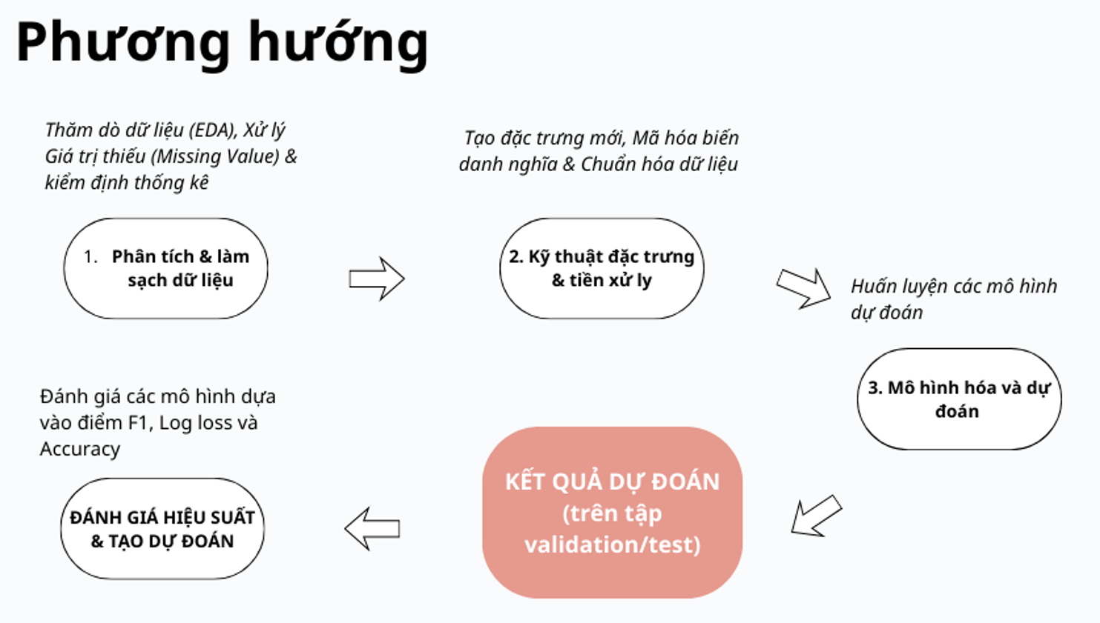
Hình 1: Sơ đồ phương pháp nghiên cứu
Các bước chi tiết được thực hiện như sau:

4.1 Phân tích Dữ liệu Khám phá (EDA)
Đây là bước then chốt, được thực hiện trong notebook eda.ipynb, nhằm thấu hiểu sâu sắc bản chất của bộ dữ liệu Music Genre.
- Kiểm tra cấu trúc: Xác định kích thước dữ liệu và kiểm tra kiểu dữ liệu của các đặc trưng âm nhạc số học (như danceability, energy...).
- Phân tích Biến mục tiêu (Class): Sử dụng biểu đồ cột (bar chart) để kiểm tra phân phối. Kết quả cho thấy dữ liệu bị mất cân bằng (imbalanced) nghiêm trọng. Cụ thể, Class 10 chiếm ưu thế vượt trội (gần 4000 mẫu), trong khi Class 3 và 4 rất thấp (khoảng 300 mẫu). Đây là phát hiện quan trọng, gợi ý cần thận trọng khi lựa chọn độ đo đánh giá (ưu tiên F1-Score). (Xem Hình 2).
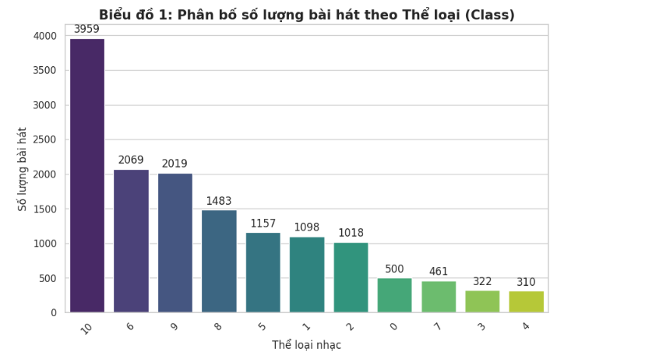
Hình 2: Biểu đồ histogram
- Xác định giá trị khuyết (Missing Values): Phân tích chi tiết các đặc trưng của bộ dữ liệu. Kết quả cho thấy dữ liệu xuất hiện các khoảng trống thông tin cần được xử lý ở 3 cột quan trọng. Cụ thể, đặc trưng instrumentalness chịu ảnh hưởng lớn nhất với tỷ lệ khuyết lên tới 24.6% (3541 dòng). Ngoài ra, cột key (thông tin về giọng điệu) cũng bị khuyết 11.2% và cột Popularity bị khuyết một phần nhỏ (2.3%).(Hình 3)
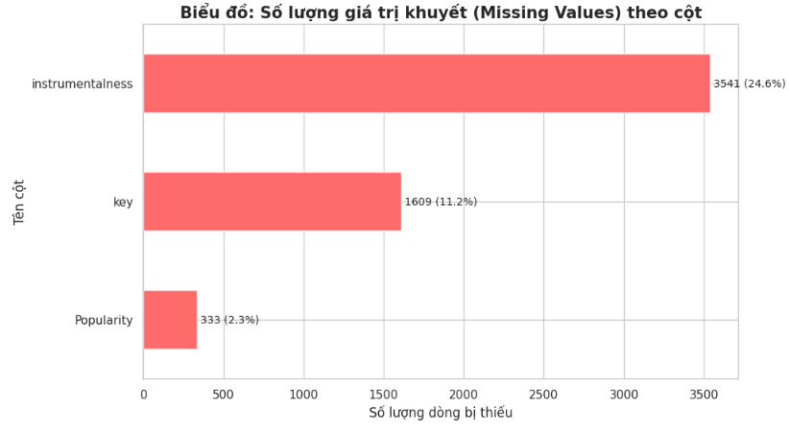
Hình 3: Phân bố giá trị khuyết (Missing Values) trong dữ liệu.
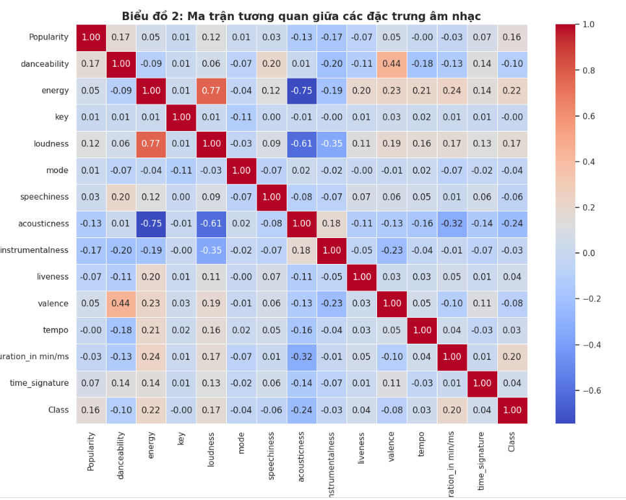
- Phân tích Tương quan (Correlation Analysis): Sử dụng Ma trận tương quan (Hình 3) để xác định các mối quan hệ đặc trưng. Kết quả chỉ ra sự phụ thuộc tuyến tính mạnh giữa energy và loudness (0.77), cũng như mối quan hệ nghịch biến rõ rệt giữa energy và acousticness (-0.75).

Hình 4: Ma trận tương quan các đặc trưng âm nhạc
- Phân tích Phân phối Đặc trưng (Feature Distribution): Sử dụng biểu đồ hộp (Hình 4) để đánh giá khả năng phân tách của các biến quan trọng. Kết quả cho thấy sự đối lập rõ rệt giữa các thể loại: Class 7 nổi bật với chỉ số acousticness cực cao và energy thấp (đặc trưng của nhạc cổ điển/nhẹ), trái ngược hoàn toàn với Class 8 (năng lượng cao, acoustic thấp). Sự khác biệt đáng kể về trung vị và độ phân tán này khẳng định vai trò quyết định của các đặc trưng trên trong việc phân loại.
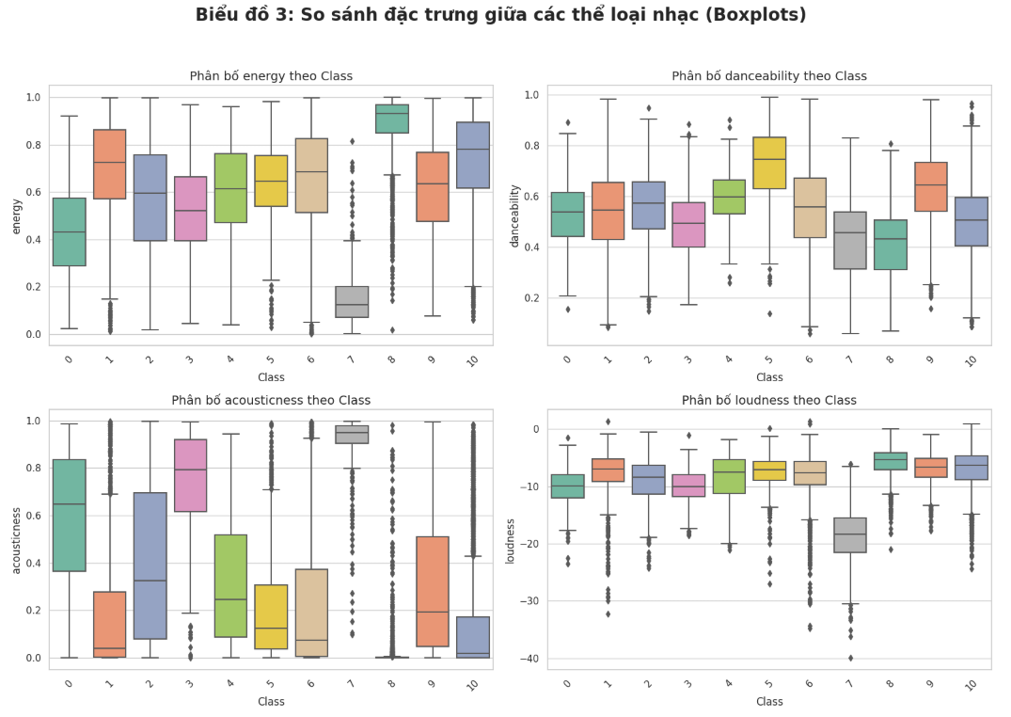
Hình 5: Biểu đồ tán xạ của GrLivArea

4.2 Tiền xử lý dữ liệu và Kỹ thuật Đặc trưng
Dựa trên kết quả EDA, nhóm nhận thấy sự phức tạp trong cấu trúc dữ liệu âm nhạc đòi hỏi các kỹ thuật xử lý chuyên sâu hơn so với các bài toán bảng thông thường. Quy trình tiền xử lý được chia thành hai luồng thí nghiệm (Pipeline) để đánh giá hiệu quả thực sự của việc sinh đặc trưng mới:

4.2.1 Thí nghiệm 1 (EXP1) – Tiền xử lý cơ bản
Mục tiêu của EXP1 là xây dựng một bộ dữ liệu sạch, giữ nguyên bản chất gốc để làm mốc so sánh (baseline).
Các bước xử lý:
- Xử lý giá trị thiếu: Các biến liên tục (Popularity, instrumentalness) có phân phối lệch nên được điền khuyết bằng Trung vị (Median) để tránh ảnh hưởng của ngoại lai. Biến phân loại key (tông nhạc) được điền bằng giá trị xuất hiện nhiều nhất (Mode).
- Lựa chọn đặc trưng: Loại bỏ các cột định danh dạng văn bản là Artist Name và Track Name vì mô hình cơ sở chỉ làm việc với dữ liệu số.
- Kết quả: Bộ dữ liệu EXP1 bao gồm 16 đặc trưng số học cơ bản.

4.2.2 Thí nghiệm 2 (EXP2) – Feature Engineering chuyên sâu
Thí nghiệm thứ hai áp dụng các kỹ thuật Feature Engineering nâng cao dựa trên kiến thức miền (domain knowledge) về âm nhạc và các phát hiện từ EDA, nhằm trích xuất thông tin ẩn và tối ưu hóa khả năng phân loại của mô hình..
Các bước xử lý nâng cao:
- Thống kê theo nhóm (Group Statistics): Nhận thấy mỗi nghệ sĩ thường định hình phong cách theo một số dòng nhạc nhất định, nhóm đã tạo thêm các đặc trưng tổng hợp dựa trên Artist Name và Track Name. Để tránh hiện tượng rò rỉ dữ liệu (data leakage), các thống kê này được tính toán cẩn thận trên tập huấn luyện và ánh xạ sang tập kiểm tra:
- artist_track_count: Tổng số bài hát của nghệ sĩ trong bộ dữ liệu.
- artist_mean_pop: Độ phổ biến trung bình của nghệ sĩ.
- track_count: Tần suất xuất hiện của bài hát.

- Biến đổi biến số và Mã hóa chu kỳ (Numeric & Cyclical Transformations)
- Biến đổi Logarit: Áp dụng hàm log1p cho các biến có phân phối lệch như tempo và Popularity để đưa dữ liệu về dạng gần phân phối chuẩn, giúp các mô hình tuyến tính hoạt động tốt hơn.
- Mã hóa chu kỳ (Cyclical Encoding): Đặc trưng key (0-11) đại diện cho 12 nốt nhạc trong vòng tròn bậc 5 (Circle of Fifths). Việc để dạng số nguyên thông thường sẽ làm mất tính chất tuần hoàn (ví dụ: nốt 11 và nốt 0 rất gần nhau về cao độ). Nhóm đã giải quyết bằng cách chuyển đổi sang không gian tọa độ 2 chiều
- Tạo đặc trưng tương tác (Interaction Features): Dựa trên kiến thức âm nhạc, nhóm đã tổng hợp các đặc trưng mới để mô tả cảm giác của bài hát rõ nét hơn:
- energy_loudness: Tích hợp giữa năng lượng và độ lớn âm thanh.
- energy_acoustic_ratio: Tỷ lệ giữa năng lượng và độ mộc (energy chia cho acousticness), giúp phân tách rõ rệt giữa nhạc điện tử (tỷ lệ cao) và nhạc cổ điển (tỷ lệ thấp).
- dance_energy & valence_energy: Kết hợp tính chất khiêu vũ và cảm xúc tích cực của bài hát.
- Mã hóa mục tiêu (Target Encoding) với Stratified K-Fold: Biến Artist Name có số lượng giá trị duy nhất rất lớn, không thể sử dụng One-Hot Encoding. Nhóm áp dụng kỹ thuật Target Encoding, thay thế tên nghệ sĩ bằng xác suất trung bình của nhãn mục tiêu (Class).
- Điểm đặc biệt: Để ngăn chặn hiện tượng Overfitting, quá trình này được thực hiện thông qua cơ chế Stratified K-Fold (5 folds). Giá trị mã hóa cho một mẫu dữ liệu được tính dựa trên các mẫu còn lại (out-of-fold), đảm bảo tính khách quan.
- Học máy không giám sát (Unsupervised Features): Để nắm bắt cấu trúc không gian tổng thể của dữ liệu mà các đặc trưng đơn lẻ có thể bỏ lỡ, nhóm đã tích hợp thêm:
- K-Means Clustering: Phân cụm dữ liệu thành 12 nhóm và sử dụng nhãn cụm (cluster_id) như một đặc trưng phân loại mới.
- PCA (Principal Component Analysis): Giảm chiều dữ liệu xuống 2 thành phần chính (pc1, pc2) để nắm bắt các phương sai lớn nhất của không gian đặc trưng.

- Lựa chọn đặc trưng cuối cùng: Sau khi sinh đặc trưng, các cột văn bản gốc (Artist Name, Track Name) được loại bỏ hoàn toàn. Bộ dữ liệu EXP2 bao gồm 33 đặc trưng số học, sẵn sàng cho việc huấn luyện các mô hình phức tạp như XGBoost và LightGBM.

4.2.3 So sánh hai phương pháp
Bảng 3 tóm tắt sự khác biệt chính giữa hai thí nghiệm:
Bảng 3: So sánh quy trình tiền xử lý giữa EXP1 và EXP2
Tiêu chí | EXP1 (Baseline) | EXP2 (Optimized)
Xử lý biến văn bản | Loại bỏ Artist Name, Track Name | Áp dụng Target Encoding (với 5-Fold)
Biến đổi biến số | Giữ nguyên giá trị gốc | Log Transform (tempo, popularity) + Cyclical (key)
Feature Engineering | Không áp dụng | Thêm đặc trưng tương tác (energy*loudness) và tỷ lệ (energy/acoustic)
Unsupervised Learning | Không áp dụng | Thêm đặc trưng từ K-Means Clustering và PCA
Số lượng đặc trưng | 14 đặc trưng đầu vào | 31 đặc trưng đầu vào
Ghi chú: Cả hai thí nghiệm đều sử dụng random_state=42 cho các thuật toán ngẫu nhiên (như K-Means, PCA) để đảm bảo tính tái lập.

4.3 Xây dựng và Huấn luyện mô hình (Modeling)
Quá trình xây dựng mô hình được thực hiện song song cho cả hai bộ dữ liệu (EXP1 và EXP2) để đánh giá khách quan sự cải thiện hiệu suất nhờ Feature Engineering.
Các mô hình được thử nghiệm: Nghiên cứu này tập trung vào 5 thuật toán phân loại (Classification) từ cơ bản đến nâng cao:
- Logistic Regression
- Support Vector Regression (SVR)
- Random Forest Classifier
- LightGBM
- XGBoost (Extreme Gradient Boosting)
Quy trình Huấn luyện và Đánh giá: Thay vì chia dữ liệu một lần (Train/Test Split), nghiên cứu sử dụng phương pháp Kiểm định chéo phân tầng (Stratified K-Fold Cross-Validation) với K=5 để đánh giá mô hình.
- Tiến trình: Dữ liệu huấn luyện (14,396 mẫu) được chia thành 5 phần (folds) có tỷ lệ nhãn tương đồng. Mô hình được huấn luyện 5 vòng lặp: Train trên 4 phần (80%) và Validate trên 1 phần (20%) còn lại.
- Lý do: Phương pháp này khắc phục vấn đề mất cân bằng dữ liệu (Imbalanced Data). Việc giữ nguyên tỷ lệ các thể loại nhạc trong mỗi fold giúp đánh giá hiệu suất khách quan, ổn định và tránh thiên vị cho các lớp chiếm đa số.

4.4 Đánh giá và So sánh mô hình
Các độ đo (Metrics) đánh giá: Vì đây là bài toán phân loại đa lớp (Multi-class Classification) với dữ liệu bị mất cân bằng (như đã phân tích ở mục 4.1), nhóm sử dụng các độ đo sau:
- Độ chính xác (Accuracy): Tỷ lệ số điểm dữ liệu được dự đoán đúng trên tổng số dữ liệu. Đây là độ đo chính để xếp hạng trên Kaggle.
- F1-Score (Weighted): Trung bình điều hòa giữa Precision và Recall. Độ đo này cực kỳ quan trọng để đánh giá xem mô hình có dự đoán tốt các lớp thiểu số (như Class 3, 4) hay chỉ "học vẹt" lớp đa số (Class 10).
- Ma trận nhầm lẫn (Confusion Matrix): Để trực quan hóa các cặp thể loại nhạc mà mô hình thường xuyên dự đoán sai.
Quy trình so sánh: Kết quả chi tiết được tổng hợp trong tệp all_result.xlsx.
- So sánh hiệu suất (Accuracy & F1-Score) của 5 mô hình (LightGBM, Logistic, Random Forest, SVM, XGBoost) trong EXP1.
- So sánh tương tự trong EXP2 để đánh giá sự cải thiện khi áp dụng Feature Engineering chuyên sâu.
- Chọn mô hình tối ưu nhất (Accuracy cao nhất).
- Huấn luyện lại trên toàn bộ tập train.csv và dự đoán nhãn Class cho tập test.csv.
- Xuất kết quả ra file submission.csv đúng định dạng Kaggle.

5. Kết quả thực nghiệm

5.1 Phương thức đánh giá
File dự đoán nộp lên Kaggle sẽ được chấm tự động dựa trên độ đo chính thức của cuộc thi là Độ chính xác (Accuracy).
- Giá trị Accuracy càng gần 1 (100%) càng tốt.
- Mục tiêu của dự án là tối đa hóa chỉ số này để đạt thứ hạng cao trên bảng xếp hạng (Leaderboard).

5.2 Kết quả Thí nghiệm 1 (Dữ liệu thô)
Bảng 4 trình bày kết quả của 5 mô hình phân loại khi được huấn luyện trên dữ liệu cơ sở (EXP1), với quy trình tiền xử lý tối giản (chỉ gán giá trị khuyết bằng trung vị/mode và loại bỏ các cột định danh văn bản).
Bảng 4: Kết quả các mô hình trong Thí nghiệm 1 (Dữ liệu thô)
Mô hình | Accuracy ( 5 Fold) | F1 Scores (5 Fold) | Kaggle Score
Light GBM | 0.5042 | 0.5184 | 0.52738
Logistic Regression | 0.4963 | 0.4668 | 0.49325
Random Forest | 0.5105 | 0.496 | 0.50714
XGBoost | 0.5399 | 0.5182 | 0.54206
SVM | 0.5226 | 0.4912 | 0.52579
Nhận xét: Trên dữ liệu thô, mô hình XGBoost cho thấy hiệu suất vượt trội nhất (Accuracy ~54%), trong khi Logistic Regression hoạt động kém hiệu quả nhất (Accuracy ~49.6%). Nhìn chung, tất cả các mô hình đều gặp khó khăn (F1-Score thấp) do dữ liệu chưa được xử lý đặc trưng chuyên sâu.
5.3 Kết quả Thí nghiệm 2 (Dữ liệu Feature Engineered)
Bảng 5 trình bày kết quả của 5 mô hình trên dữ liệu đã qua xử lý đặc trưng chuyên sâu (bao gồm Target Encoding, Mã hóa chu kỳ, biến đổi Logarit và bổ sung các đặc trưng từ PCA/K-Means).
Bảng 5: Kết quả các mô hình trong Thí nghiệm 2 (Dữ liệu FE)
Mô hình | Accuracy ( 5 Fold) | F1 Scores (5 Fold) | Kaggle Score
Light GBM | 0.6066 | 0.5983 | 0.59246
Logistic Regression | 0.5469 | 0.5247 | 0.5365
Random Forest | 0.57 | 0.5555 | 0.55912
XGBoost | 0.6204 | 0.6095 | 0.61071
SVM | 0.5739 | 0.5488 | 0.57856
Nhận xét: Kết quả thực nghiệm cho thấy việc áp dụng Feature Engineering chuyên sâu (EXP2) đã giúp cải thiện độ chính xác trung bình khoảng 7-8% so với Baseline. XGBoost là mô hình tối ưu nhất với Accuracy đạt 62.04% và F1-Score 0.61, chứng minh được khả năng xử lý tốt bài toán phân loại nhạc đa lớp bị mất cân bằng.

5.4 Phân tích và Tổng kết kết quả
Từ hai bảng kết quả trên, chúng ta có thể rút ra các phân tích quan trọng:
- Hiệu quả vượt trội của Feature Engineering (EXP2): Kỹ thuật xử lý dữ liệu chuyên sâu (đặc biệt là Target Encoding cho tên nghệ sĩ và Mã hóa chu kỳ cho Key) đã cải thiện rõ rệt hiệu năng của tất cả các mô hình
- Cụ thể, mô hình XGBoost đã tăng độ chính xác (Accuracy) từ 53.99% (EXP1) lên 62.04% (EXP2).
- Quan trọng hơn, chỉ số F1-Score tăng mạnh (từ ~0.51 lên ~0.61), chứng tỏ mô hình đã bớt "học vẹt" theo lớp đa số và phân loại tốt hơn các dòng nhạc hiếm gặp.

- Mô hình tốt nhất: XGBoost (Extreme Gradient Boosting) trong Thí nghiệm 2 là mô hình quán quân, đạt điểm số Kaggle Score 0.61071 và độ ổn định cao nhất trên tập kiểm định chéo (5-Fold CV). Điều này khẳng định sức mạnh của thuật toán Boosting đối với dữ liệu dạng bảng có nhiều đặc trưng hỗn hợp.
- Sự cải thiện của Logistic Regression: Mô hình tuyến tính (Logistic Regression) tuy vẫn thấp hơn các mô hình cây nhưng đã có bước nhảy vọt đáng kể sau khi áp dụng biến đổi Logarit và Chuẩn hóa (tăng từ 49% lên 54%). Điều này cho thấy Feature Engineering đã giúp "nắn" lại không gian dữ liệu để trở nên phân tách tuyến tính tốt hơn.
- Các yếu tố ảnh hưởng chính (từ EDA & Feature Importance): Như đã phân tích trong eda.ipynb, các đặc trưng có khả năng phân loại mạnh nhất là:
- acousticness & energy: Phân biệt rõ rệt giữa nhạc cổ điển/thính phòng và nhạc điện tử/Rock.
- danceability: Đặc trưng quan trọng cho các dòng nhạc Pop/Hip-hop.
- Artist Name (sau khi Target Encoding): Đóng vai trò cực lớn, xác nhận giả thuyết rằng phong cách nghệ sĩ ảnh hưởng trực tiếp đến thể loại nhạc.

6. Kết luận và Hướng phát triển

6.1 Kết luận
Dự án "Music Genre Classification" là một bài học nền tảng tuyệt vời cho việc thực hành và hiểu sâu về các bài toán phân loại đa lớp (Multi-class Classification) trên dữ liệu thực tế bị mất cân bằng
Qua dự án, nhóm đã đạt được các mục tiêu đề ra:
- • Hiểu quy trình Data Science: Thực thi trọn vẹn pipeline từ Phân tích khám phá (EDA), Tiền xử lý, Sinh đặc trưng đến Đánh giá mô hình.
- • Xử lý dữ liệu thách thức: Làm quen với việc xử lý bộ dữ liệu âm nhạc có tính chất phân phối lệch (Imbalanced Data) và chứa nhiều biến hạng mục phức tạp (như Tên nghệ sĩ, Tông nhạc).
- • Chứng minh giá trị của Feature Engineering: Thể hiện qua sự chênh lệch hiệu suất lớn giữa EXP1 (Baseline) và EXP2 (Optimized), khẳng định rằng "Dữ liệu tốt quan trọng hơn thuật toán phức tạp".
- • Đánh giá khách quan: Sử dụng chiến lược Stratified K-Fold Cross-Validation để đảm bảo kết quả đánh giá là trung thực, không bị ảnh hưởng bởi sự ngẫu nhiên khi chia dữ liệu.
- • Làm chủ công nghệ: Vận dụng thành thạo các thư viện scikit-learn, seaborn và các thuật toán SOTA như XGBoost, LightGBM.
Kết quả cuối cùng: Mô hình XGBoost (EXP2) đã đạt được độ chính xác 61.07% trên tập dữ liệu kiểm tra của Kaggle.

6.2 Hướng phát triển
Dù đã đạt được kết quả khả quan, dự án vẫn có thể được cải thiện thêm trong tương lai:
- • Cân bằng dữ liệu (Resampling Techniques): Áp dụng các kỹ thuật như SMOTE (sinh mẫu nhân tạo) hoặc ADASYN để tăng số lượng mẫu cho các lớp thiểu số (như Class 3, 4), giúp mô hình học cân bằng hơn.
- • Tinh chỉnh siêu tham số (Hyperparameter Tuning): Sử dụng framework Optuna hoặc RandomizedSearchCV để tự động tìm bộ tham số tối ưu (learning rate, max_depth, num_leaves...) cho XGBoost và LightGBM thay vì dùng tham số mặc định.
- • Kỹ thuật Ensemble nâng cao (Stacking/Voting): Xây dựng mô hình "Hội đồng" (Voting Classifier) hoặc Stacking để kết hợp sức mạnh của cả XGBoost, LightGBM và Random Forest. Việc này thường giúp tăng thêm 1-2% độ chính xác.
- • Deep Learning (Mạng nơ-ron): Thử nghiệm với mạng nơ-ron đa tầng (MLP - Multi-layer Perceptron) hoặc TabNet, vốn có khả năng học các đặc trưng phi tuyến tính phức tạp mà các mô hình cây có thể bỏ sót.

